http://www.stilson.net/documentation/Professional%20WordPress,%202nd%20Edition.pdf:
Chapter 2: Code Overview

Какво разглеждаме в настоящия Раздел?
➤ Изтегляне на WordPress
➤ Конфигуриране на wp-config.php и .htaccess
➤ Анализ на wp-content директорията
➤ Активиране на maintenance mode (режим на поддръжка) във WordPress
WordPress е софтуерен пакет, състоящ се от групи Файлове със Source Code, всяка със своите специфични задачи в рамките на Системата. Познаването на Кода, в т.ч. Файловете и организацията на Папките е предпоставка за добро познаване работа на WordPress в нейната цялост.
След, запознаване с текущия Раздел, ще знаем как да изтеглим и ще можем да анализираме Файловата система на WordPress. В Раздела разглеждаме конфигурирането на Базовите файлове на WordPress, в т.ч. ключовите wp-config.php и .htaccess. Запознаваме се и с някои от опциите за фина настройка на WordPress.
Съдържание
Какво разглеждаме в настоящия Раздел? 1
Изтегляне 3
Източници 3

Изтегляне
Преди да инсталираме WordPress на собствения си Hosting Account, трябва да изтеглим нужните за работата на Системата файлове. В настоящия Раздел разглеждаме в детайли Ядрото на WordPress.

Източници
Последната Стабилна версия (Stable Release) на WordPress можем да изтеглим директно от WordPress.org, като посетим съответната страницата на Адрес: //wordpress.com/download.
Също така можем да актуализираме Версията на WordPress директно от текуща наша WordPress инсталация от Update WordPress секцията: непосредствено под Контролен екран (Dashboard) ➪ дъщерен панел Updates. С цел да изтеглим локално последната Версия, избираме Download-бутона.
WordPress предоставя и достъп до Подверсия/Subversion: SVN access. Подверсията е безплатна Version Control System с Отворен код (Open Source). Посредством Подверсии (Subversions), WordPress управлява Файлове, Директории и промените в тях. Коя е последната Версия на WordPress Source Code, разбираме на Адрес: http://core.svn.wordpress.org/trunk/.
В SVN trunk директорията е показано коя е последната, все още „кървяща“ Версия в процес на активна доработка. Най-новата, обичайно все още неичистена докрай Версия, най-често бива използване за тестови цели. Използването й в официален Web-сайт е непрепоръчително.
Механизмът SVN се използва от разработчиците за активно усъвършенстване Кода на Ядрото на WordPress. Посредством SVN, можем да създаваме и предоставяме Patch-файлове за последващо включване в Ядрото на WordPress.Това ще разгледаме в Chapter 16: WordPress Developer Community (Раздел 16: Общността от Разработчици на WordPress)

Възможни Формати
Изтегляният WordPress-софтуер по подразбиране е компресиран под формата на zip-архив, под името latest.zip. Можем да изтеглим WordPress и под формата на компресиран tar-архив, под името latest.tar.gz. Файловете в архивите са едни и същи; различен е само методът на компресиране.
Можем да изтеглим zip- и tar-архивите директно от следните ULR-адреси:
➤ http://wordpress.org/latest.zip
➤ http://wordpress.org/latest.tar.gz
Въпросните Връзки за изтегляне са неизменни. Всяка нова Версия на WordPress автоматично се компресира и съхранява на упоменатата локация в момента, към който получи официално обозначение. Съхранявайки Архива на компютъра си, следва да променим името му така, че да съдържа и Номера на Версията, т.е. на нещо от типа на: wordpress-3.5.zip. Така ще знаем коя версия на WordPress сме запазили локално на компютъра си.

Архивирани поредни издания
WordPress.org поддържа Архив с Издания на WordPress. В Архива с Издания е поместен списък с архиви на WordPress за изтегляне, считано от версия 0.71. Архивът се помещава на http://wordpress.org/download/release-archive/.
Обръщаме внимание, че единствено последната Версия на WordPress е активно поддържана, така че архивните Версии се поддържат по-скоро с референтна цел, отколкото за действително използване. „Активно поддържана“ (“Actively Maintained”) означава, че критичните fix-ове по отношение на безопасност и надеждност касаят активния клон и нямат обратно действие спрямо предходни Версии. За да се възползваме от fix-а, следва да актуализираме своята Версия на WordPress до последна такава.
Друга меродавна роля на споменатите по-стари Версии на WordPress е възможността да преминем от текущо използваната в нашия Сайт, към предходна Версия. Ако, примерно, при преминаване от вече поостаряла Версия на WordPress към последна такава, се натъкнем на проблем, просто изтегляме старата Версия, за която нещата са били проектирани и където са работели и се връщаме към нея. От Архива с Версии можем да изтеглим и всяка Бета- или предстояща към даден момент Версия. Така проследяваме и генералното развитие на WordPress в ролята на Софтуерна платформа.
Архивът с Версии е от полза и в случаи, когато трябва да осъвременим стара Версия на WordPress със зловредни изменения в Ядрото. Проста съпоставка на WordPress-кода на въпросния Сайт с аналогична Версия от Архива на WordPress, ни дава яснота относно каквито и да е различия или зловредни изменения.

Дърво с Директории и Файлове
Source Code-ът на WordPress включва множество различни Файлове с PHP-, JavaScript- и CSS-Код. Всеки Файл изпълнява специфична функция във WordPress. Очарованието на Софтуера с Отворен код (Open Source Software) е в неговата общодостъпност, която позволява свободно да го анализираме и осмислим по-добре самия замисъл на WordPress. Най-пълноценен източник на знания за WordPress е самият WordPress-софтуер.
Организацията на Файловете в изтегления и Extract-нат WordPress-архив, е видна на FIGURE 2-1.  По подразбиране, WordPress е организиран в Директориите wp-admin, wp-content и wp-includes. Файлове на Ядрото (Core Files) са всички Файлове в Директории wp-admin и wp-includes, както и повечето Файлове в Root-Директорията на WordPress. Директория wp-content съдържа всички наши Потребителски файлове, включително Theme-и, Plugin-и и media. Във въпросната Директория е поместен Кодът, организиращ и представящ Съдържанието на WordPress. HTML-съдържанието на WordPress (в т.ч. Страници и Post-ове) е поместено в MySQL База-данни, наред с Метаданни, от типа на Tag-ове и Category Structure-и (които ще разгледаме в детайли в Chapter 6: Data Management /Раздел 6: Управление на Данните/) | 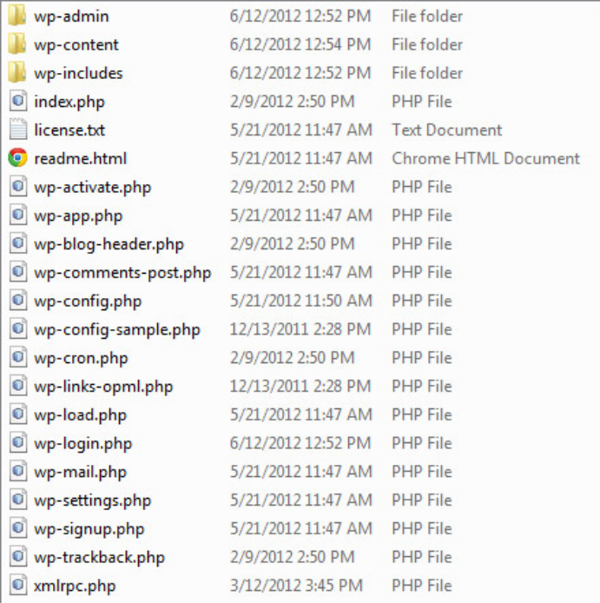  FIGURE 2-1: Подразбираща се организация на Файлове и Папки на WordPress
Промяна на Файлове от Ядрото на WordPress може да направи Web-сайта нестабилен. Дребна, но неуместна промяна в Контролния екран (Dashboard) или Login-функциите, примерно, може да направи WordPress-инсталацията неуправляема. Промени в Ядрото изключително затрудняват и осъвременяването на WordPress, защото всички те се припокриват при инсталиране последваща Версия на WordPress. Както вече разбрахме, критични Fix-ове в Ядрото на WordPress повлияват само текущото Дърво, така че ако трябва да актуализираме WordPress заради нов Security Fix, ще трябва да интегрираме наново всички наши Базови промени в Ядрото с надежда да не предизвикаме конфликт с тепърва желани промени. Средносрочната поддръжка на интегритета и стабилността на нашата WordPress инсталация е значително по-лека, когато не променяме Базовите файлове (Core Files).
Принципно, wp-admin, wp-includes и Главната директория следва въобще да не се променят, но при все това, малко-по-надолу разглеждаме някои Базови (Core) файлове в Главната директория, които можем да променяме, когато правим Фини донастройки (Advanced Configuraton). Като цяло, обаче, редно е да следваме Правилото от Раздел 4: Запознаване с Ядрото (Chapter 4: Tour of the Core) – Не променяйте Ядрото! (Don’t Hach the Core!).

Конфигурация на WordPress
WordPress съдържа конкретен набор Файлове, които при нужда можем да променяме. Файловете определят как WordPress ще функционира. Публикуването на подобни промени на Продуктивен сървър (Productive Server) следва винаги да се предшества от тестване в Развойна среда (Development Environment).
В настоящия Раздел анализираме Връзките на Базите-данни (Database Connections), съхраняването на FTP-информация, използването на Debugging-инструменти и др. с помощта на wp-config.php. Представяме и възможностите на Файла .htaccess, в т.ч. как да предоставим повече памет на PHP, как задаваме по-голям размер на зареждания Файл, как указваме Пренасочвания (create Redirects) или установяваме Ограничения на достъпа (Access Restrictions).

Файл wp-config.php
Най-важният Файл при всяка WordPress инсталация е wp-config.php с всички настройки по отношение на връзки в Базата-данни, включително Име на база-данни, Потребителско име и Парола за достъп до нашата MySQL База-данни. Файлът съдържа и допълнителна База-данни, както и други важни донастройки. Първоначалното име на Файла wp-config.php бе wp-config-sample.php. Преименуването на Файла във wp-config.php е една от първите стъпки към инсталиране на WordPress.
Файлът wp-config обичайно е поместен в Базовата директория (Root Directory) на WordPress. Можем да преместим Файла wp-config от Директорията на WordPress в Главната директория въобще. Ако WordPress-директорията ни е поместена на:
/public_html/my_website/wp-config.php
То можем да преместим Файла тук:
/public_html/wp-config.php
WordPress търси Файла wp-config първо в Базовата директория (Root Directory) и ако не го открие там, го търси в Бащината директория (Parent Directory: тази с едно ниво по-нагоре). Това се прави автоматично и без каквито и да е допълнителни действия от наша страна.
Забележка: Преместването на wp-config извън Базовата директория на WordPress е целесъобразно от съображения за сигурност, защото прави евентуален достъп до Файла от Web-Browser почти невъзможен

Някои опции при WordPress са указани с константи и могат да бъдат проследени във Файла wp-config.php и имат следния неизменен формат:
define( 'OPTION_NAME', 'value' );
OPTION_NAME е името на Опцията, която касае конкретната Константа, на която се присвоява стойност; value е стойността, указвана на съответната Опция измежду всички възможни, желани от нас. Важно е новите Опции да бъдат добавяни под следния Ред:
/* That's all, stop editing! Happy blogging. */
Генезиса на всякакви проблеми при свързване с нашата База-данни първоначално задължително търсим във въпросния Файл. При съобщение: “Error establishing a database connection” („Грешка при опит за връзка с Базата-данни“), първо проверяваме дали Опции DB_NAME, DB_USER и DB_PASSWORD са коректно указани по отношение Сървъра на Базата ни данни. Проверяваме също дали за Име на DB_HOST е указан коректният Host за нашия Сървър. Принципно, то бива установено на: localhost, но някои Hosting-компании конфигурират WordPress-пакетите с Web-сървъри и MySQL-сървъри на различни машини, което предполага съответни специфични конфигурационни опции по отношение на MySQL Базата-данни. Указването на коректна host-стойност следва да координираме със Служба Техническа поддръжка на доставчика на Hosting-услуги или правим съобразно съответната Online-документация.
Набора Символи на Базата-данни (Database Charset) сменяме чрез промяна в стойността на Опцията DB_CHARSET. По подразбиране, същата е установена на: utf8 (Unicode UTF-8) с поддръжка на всички езици и обикновено е най-удачният избор.
От Версия WordPress 2.2 насам, Опция DB_COLLATE позволява указване начина на представяне на Символите в Базата-данни (Designation of the Database Collation), т.е. на последователността при Сортиране/Класифициране на Набори символи (Sort Order of the Character Set). Класифицирането (Collation) определя последователността при Сортиране на Набори символи (обичайно: в азбучен реда). Въпросната Опция по подразбиране не е указана и принципно се оставя непопълнена. При нужда от промяна на Набора символи в Базата-данни, единствено добавяме стойност, съответстваща на нашия език. Въпросната Опция променяме преди инсталирането на WordPress. Промяната й впоследствие може да предизвика проблеми с WordPress.
Безопасността на WordPress можем да подсилим, като укажем Таен ключ във wp-config.php-файла. Тайният ключ е тънкост при Hash-ирането с цел по-добра защита на Сайта ни от Hacker-ски атаки с добавяне на случайни елементи към нашата Парола („посолявайки“ я). Споменатите елементи не са задължително условие за функционирането на WordPress, но осигуряват на Web-сайта ни допълнително Ниво на сигурност.
С цел да разполагаме със случайно генерирани Тайни ключове в нашия wp-config.php-файл, като видните на FIGURE 2-2, посещаваме съответния Адрес във WordPress.org (https://api.wordpress.org/secret-key/1.1/salt/). Можем и просто да въведем произволен низ в полето, обозначено с надпис: “Put your unique phrase here.”. Целта е използваните Ключове да бъдат 100% случайни и уникални.
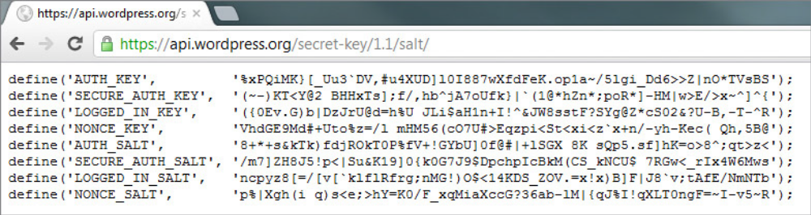
FIGURE 2-2: Произволно генерирани Тайни ключове
Ключовете можем да добавяме или променяме по всяко време единствено с уговорката, че подобна промяна елиминира всички WordPress Бисквитки (Cookies) и досегашните ни Посетители ще трябва да се Log-ват отново.
Друг момент на безопасността, заложен във wp-config.php, е предоставената ни възможност да укажем Префикс на Таблица във WordPress Базата-данни. Подразбиращият се такъв Префикс е wp_. Можем да укажем друга стойност, като укажем друг/различен Атрибут на Променливата $table_prefix, напр.:
$table_prefix = 'bwar_';
Ако някой Hacker съумее да осъществи интервенция в Web-сайта ни посредством Атака с SQL-инжекция, с това ще го затрудним да разбере имената на Таблиците ни и най-вероятно ще осуетим SQL-инжекцията въобще. Използването на уникални низове като Префикси на Таблици прави възможно използването на множество WordPress Инсталации по отношение на една-единствена База-данни. За да променим Префикса на Таблица при вече инсталиран WordPress, използваме WP Security Scan plugin (http://wordpress.org/extend/plugins/wp-security-scan/). При подобен случай отново се препоръчва изготвянето на добър Backup.
Файлът wp-config съдържа и опция за Локализиране на WordPress-инсталацията. WordPress притежава заложени Интерфейси за работа на множество езици. Присвоената на Опцията WPLANG стойност указва на WordPress използвания по подразбиране език. За да работи въпросната Опция, нужно е в wp-content/languages да бъде инсталиран съответен MO (Machine Object) Файл. MO-файловете са компресирани PO (Portable Object) Файлове с преводи на WordPress-съобщения и Текстови стрингове на съответен език. MO- и PO-файловете са компоненти на GNU “gettext” подсистема, залегнала зад Многоезиковата приложимост (Multilanguage capabilities) на WordPress. Пълен списък с налични MO Езикови файлове (Language Files) можем да намерим на следните Адреси:
➤ WordPress in Your Language Codex page — http://codex.wordpress.org/ WordPress_in_Your_Language
➤ WordPress Language File Repository — http://svn.automattic.com/wordpress-i18n/
Debugging-ът на грешки във WordPress се улеснява благодарение на Опцията WP_DEBUG. Активирането на WP_DEBUG води вместо просто извеждане на бял екран, до извеждане на самите грешки. С оглед да активираме WP_DEBUG, достатъчно е да укажем съответна стойност true:
define( 'WP_DEBUG', true );
При нова инсталация на WordPress, във wp-config, на съответната Опция ще бъде присвоено: false. Ако пък Опцията не е изрично дефинирана, подразбиращата й се стойност ще бъде false и съобщенията за грешки няма да бъдат извеждани. Важно е когато приключим с Debugging-а, да деактивираме или премахнем Опцията за Съобщения за грешки, които биха разкрили пред Hacker—ите уязвими страни на нашия Сайт. Препоръчително да активираме WP_DEBUG, когато разработваме във WordPress с оглед да виждаме и реагираме на всякакви евентуално изведени уведомления и грешки.

Advanced wp-config Options
26 (56 of 460)

